**UAS**

**Analisis Desain Sistem**

Nama : Realita Reliana

NIM : 12030123130107

Kelas : C

No.urut : 21

Dosen : Dr. Totok Dewayanto, SE, MSi, Ak, CA, CertDA

Tanggal : 17 Desember 2024

Membuat Workflow Automation Agent AI dengan menggunakan Chatlink dengan topic Sistem Perpustakaan :

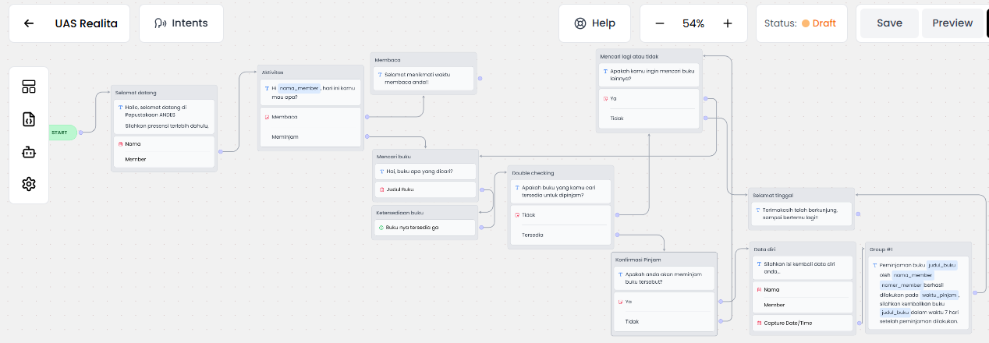 Sistem yang saya buat yaitu Sistem kerja Perpustakaan ANDES : untuk aktivitas membaca dan meminjam

Berikut visual keseluruhan kerangka chatbot untuk workflownya:

Alur dari workflow diatas :

1. Pengunjung akan disapa dan diminta untuk mengisi data diri berupa nama dan nomor member perpustakaan.
2. Kemudian pengunjung akan ditanyai apakah pengunjung datang untuk membaca atau meminjam buku.
3. Jika pengunjung memilih opsi membaca maka akan diberikan ucapan selamat menikmati waktu membaca dan workflow *selesai1*. Jika pengunjung memilih opsi meminjam buku maka akan diarahkan pada pertanyaan ‘buku apa yang dicari?’
4. Selanjutnya AI akan memberikan jawaban terkait buku yang dicari tersedia atau tidak menurut data yang sudah diinputkan kedalam knowledge base.
5. Setelah mendapat jawaban dari AI, pengunjung akan ditanyai mengenai ketersediaan yang diberitahukan AI sebelumnya untuk double checking.
6. Bila buku yang dicari tidak tersedia makan pengunjung akan diberikan pertanyaan ‘apakah ingin mencari buku lainnya?’ jika iya maka akan pengunjung akan kembali ke tahap nomer 3 mengenai ‘buku apa yang dicari?’, jika pengunjung memilih tidak maka akan mengakhiri chatbot dengan ucapan ‘Terimakasih telah berkunjung, sampai jumpa lagi!!’ dan workflow *selesai2* --- Bila buku yang dicari tersedia maka pengunjung akan diberikan pertanyaan konfirmasi atas peminjaman ‘ apakah anda akan meminjam buku tersebut?’
7. Jika tidak maka pengunjung akan kembali ke tahap nomer 6 mengenai pertanyaan mencari buku lain.---Jika pengunjung menjawab iya akan meminjam maka pengunjung akan diminta untuk mengisi data diri lagi beserta tanggal peminjaman.
8. Setelah itu pengunjung akan mendapatkan jawaban berisi ‘Peminjaman buku… oleh. (nama pengunjung) (nomer member) berhasil dilakukan pada (tanggal peminjaman). Silahkan kembalikan buku… dalam waktu 7 hari setelah peminjaman dilakukan.’
9. Dan diakhiri dengan ucapan ‘ Terimakasih telah berkunjung, sampai bertemu lagi!!’. Workflow pun *selesai3*.

Berikut hasil preview yang dilakukan atas kerangka alur kerja diatas dalam berbagai macam kondisi : (*-membaca preview dr gambar kanan ke kiri lalu kanan bawah ke kiri*)

1. 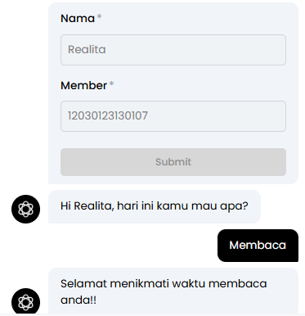Kondisi pengunjung datang untuk membaca di perpustakaan bukan untuk meminjam buku.
2. 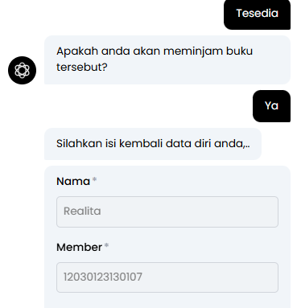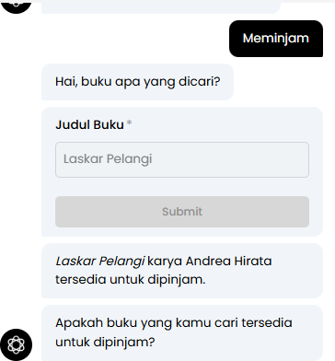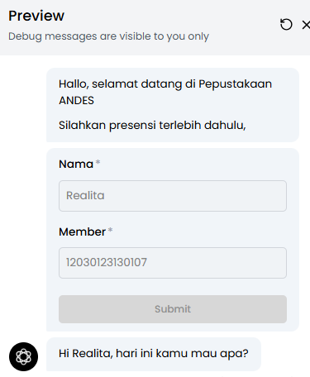Kondisi dimana pengunjung datang untuk meminjam dan buku yang dicari tersedia.

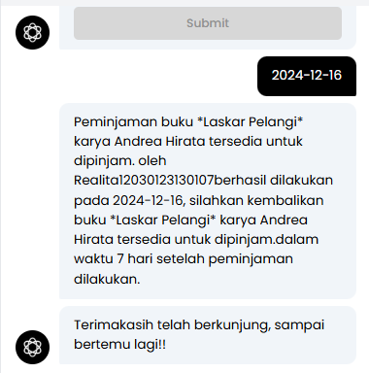

1. 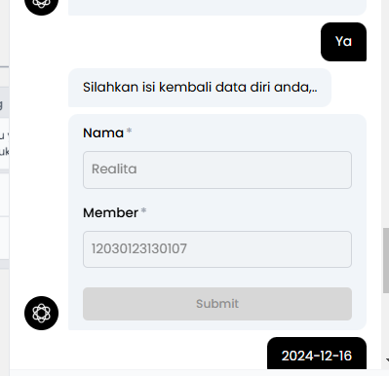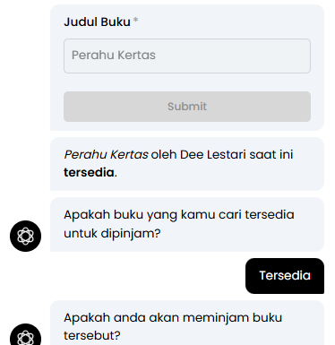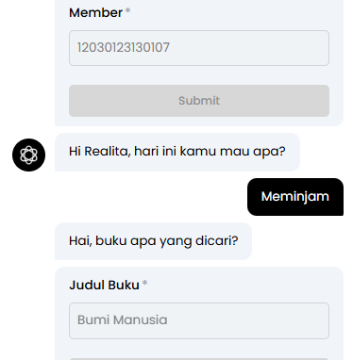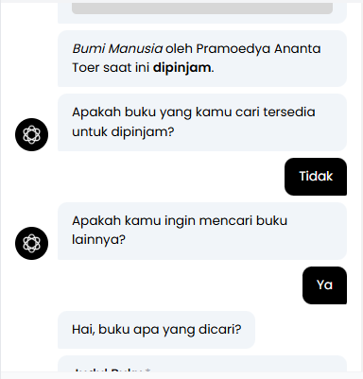Kondisi buku tidak tersedia dan mencari buku lain.
2. 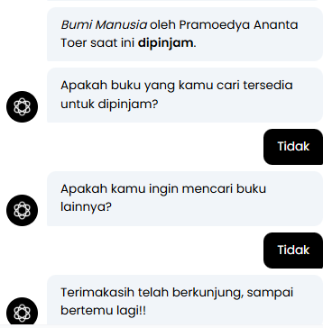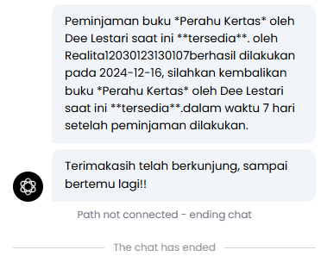Pengunjung datang untuk meminjam buku tetapi buku yang diinginkan tidak tersedia dan pengunjung tidak ingin mencari buku yang lain.